**ПЛУНЖЕРНЫЕ НАСОСЫ**

**ВЫСОКОГО ДАВЛЕНИЯ**

**TOR, SHINJUESS.**

**Серии: SJLT, SJW, SJM, SJM-N, SJM-Q, SJL, SJF, SJF-N, SJF-Q, SJE, SJE-F04, SJE-F05, SJE-N, SJD-N, SJD-C01, SJD-C01, SJB-N, SJA, SJA-N, SJ, SJ-N, SJG, SJG-N**

**Инструкция по эксплуатации**

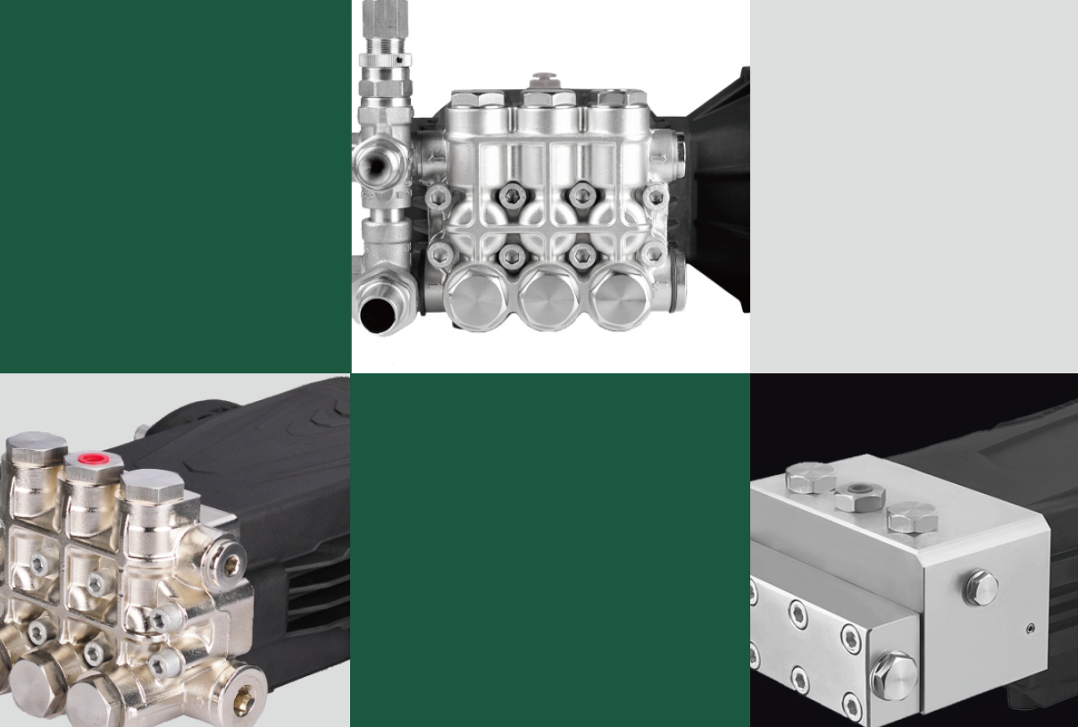

Оглавление

1. Общая информация
2. Техническая информация
3. Инструкции по безопасности
4. Инструкции по транспортировке
5. Инструкции по установке
6. Инструкции по использованию
7. Инструкции по техническому обслуживанию
8. Возможные неисправности

**ТЕХНИЧЕСКИЕ ХАРАКТЕРИСТИКИ**

|  |  |  |  |  |  |  |  |
| --- | --- | --- | --- | --- | --- | --- | --- |
| Модель | Максимальное рабочее давление | | Максимальное число оборотов | | | Вес | |
|  | l/min | bar | Hp | kW | rpm | kg |
| **SJLT, SJW, SJM** | 13 | 130 |  | 2,2 | 1450 | 9 |
| **SJM-N, SJM-Q, SJL** | 13 | 150 |  | 3 | 1450 | 9 |
| **SJ-F, SJF-N, SJF-Q** | 15 | 180 |  | 4 | 1450 | 9 |
| **SJE, SJE-F04, SJE-F05, SJE-N** | 15 | 200 |  | 5,5 | 1450 | 9 |
| **SJD-N, SJD-C01, SJB-N** | 20 | 150 |  | 5,5-7,5 | 1450 | 10,5 |
| **SJA, SJA-N, SJ, SJ-N** | 43 | 150-200 |  | 15 | 1450 | 19 |
| **SJG, SJG-N** | 100-148 | 120-200 |  | 37 | 910 | 75 |

Данные насосы разработаны и сконструированы для перекачивания и сжатия жидкостей под высоким давлением в промышленных условиях. Перекачивающее действие обеспечивается серией поршней, соединенных шатунами с приводным валом.

Во время работы поршни совершают осевой ход внутри головки, где впускной и нагнетательный каналы снабжены клапанами, которые позволяют жидкости проходить только в одном направлении.

**Общая информация.**

Перед использованием помпы необходимо внимательно прочитать и усвоить содержание данного руководства.

Изготовитель предоставил это руководство, чтобы указать инструкции по эксплуатации и критерии, которые необходимо соблюдать при установке, использовании и обслуживании насоса, модель которого указана на корпусе.

Производитель поставляет изначально оригинальную инструкцию на китайском языке.

Производитель может предоставить оригинальные инструкции на других языках в соответствии с законодательными или коммерческими требованиями.

После продажи данного насоса, продавец должен предоставить это руководство новому владельцу вместе с агрегатом.

Инструкции предназначены для квалифицированных, прошедших соответствующую подготовку операторов, выполняющих процедуры установки и текущего обслуживания.

Производитель оставляет за собой право вносить изменения в конструкцию и в руководство без предварительного уведомления, за исключением случаев, когда изменения касаются уровня безопасности насоса.

Покупатель должен убедиться, что монтаж агрегата произведен в соответствии с инструкциями, содержащимися в данном руководстве, законодательными требованиями и соответствующими национальными и местными нормами.

Технические инструкции в данном «Руководстве по эксплуатации и установке» являются собственностью производителя и должны рассматриваться как конфиденциальные.

Могут быть различия между рисунками и реальной конструкцией насоса, но такие различия не повлияют на ясность инструкций и условия эксплуатации. В случае сомнений запросите необходимые пояснения у производителя.

Символы, показанные и описанные ниже, используются для обозначения рисков безопасности или важной информации.



Определяет правила или процедуры, несоблюдение которых может представлять серьезную угрозу для здоровья и безопасности.

**Пост-продажное обслуживание.**

Для осуществления постродажного обслуживания (в случае неисправности или отказа насоса и т. д.) обратитесь в ближайший сервисный центр или к производителю.

При обращении за постпродажным обслуживанием всегда указывайте данные с паспортной таблички насоса и суть проблемы.

**Отказ от ответственности**

Производитель не несет никакой ответственности в связи со следующими условиями:

- неправильная установка агрегата;

- неправильное использование насоса;

- отказ в обслуживании насоса;

- несанкционированные модификации и/или ремонт;

- использование неоригинальных запасных частей, либо деталей, специально не предназначенных для данной модели.

**Обозначения**

***Покупатель:*** физическое лицо, организация или компания, которые приобрели насос и намереваются использовать его по назначению.

***Текущее техническое обслуживание:*** все операции, необходимые для поддержания насоса в нормальном рабочем состоянии, обеспечения более длительного срока службы и соблюдения требований безопасности. Производитель описывает процедуры и интервалы технического обслуживания в данном «Руководстве по эксплуатации и установке».

***Ремонт:*** все операции, выполняемые для сохранения эффективности и рабочих характеристик насоса. Эти процедуры, необходимые в случае неожиданной неисправности, должны выполняться только квалифицированным техническим специалистом. Информация, предназначенная только для квалифицированных специалистов по ремонту, содержится в «Руководстве по ремонту».

***Оператор:*** уполномоченное лицо, обладающее умениями, навыками и информацией, необходимой для использования насоса или машины или установки, на которой установлен насос, а также для процедур текущего обслуживания.

***Установщик:*** уполномоченный технический специалист, обладающий умениями и специальными навыками, необходимыми для выполнения задач, связанных с установкой насоса и/или аналогичного оборудования, а также для выполнения плановых операций по техническому обслуживанию в условиях безопасности, самостоятельно и без риска.

***Обучение*:** этап, необходимый для передачи операторам знаний, необходимых для правильного и безрискового выполнения операций.

**Общее описание**

Насос разработан и сконструирован для перекачивания и сжатия жидкостей под высоким давлением в промышленных условиях. Насосное действие обеспечивается серией поршней, соединенных с приводным валом шатунами.

При работе поршни совершают осевой ход внутри головной части насоса, где впускной и нагнетательный каналы снабжены клапанами, пропускающими жидкость только в одном направлении.

**Основные элементы.**

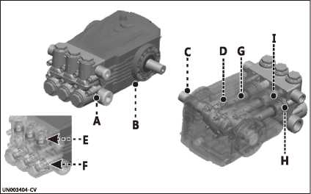 А) Головная часть

B) Корпус насоса

С) Коленчатый вал

G) Шатун

Е) Нагнетательный клапан

F) Впускной клапан

G) Направляющая поршня

Н) Направляющий поршень

I) Поршень

**Предполагаемое использование.**

Насос спроектирован и изготовлен для встраивания в агрегаты и установки (моющее оборудование, клининговые агрегаты и т.д.).

Насос должен использоваться в соответствии с его техническими характеристиками (см. «Технические данные»), его нельзя модифицировать или использовать не по назначению.

**Неправильное использование.**

Не вводите насос в эксплуатацию до тех пор, пока установка или оборудование, в которое он встроен, не будут признаны соответствующими требованиям национального и местного законодательства.

Не используйте насос в потенциально взрывоопасной атмосфере.

Не используйте насос для перекачки легковоспламеняющихся, токсичных или агрессивных жидкостей или жидкостей с неподходящей плотностью. Не используйте жидкости температурой выше указанной в технических характеристиках.

Не используйте насос для подачи питьевой воды

Не используйте насос для мойки продуктов, предназначенных для потребления в пищу.

Не используйте насос для фармацевтических продуктов.

**Остаточные риски**

Даже при четком соблюдении правил техники безопасности и инструкций, приведенных в руководстве, остаточный риск, описанный ниже, сохраняется при использовании насоса.

Опасность ожогов: в зависимости от температуры перекачиваемой жидкости насос во время работы может нагреваться до высоких температур. Поэтому проектировщик установки должен помнить об этом и предусмотреть соответствующие меры и предупредительные знаки для персонала.

**Технические характеристики. Размеры.**

Технические и эксплуатационные данные указаны на корпусе агрегата.

Всасывающий контур насоса должен включать фильтр, производительность которого не менее чем в два раза превышает производительность насоса, что не должно вызывать ограничений или потерь напора. Рекомендуемая степень фильтрации 504-80 меш. Максимальный разрежение на входе - 0,25 бар; измеряется на входе в насос.

**Эксплуатационные условия**

Насос правильно работает при температуре окружающей среды от 10 до 35 °C и относительной влажности 80 %.

**Общие правила безопасности**

Большинство несчастных случаев и травм на рабочем месте вызваны небрежностью и несоблюдением правил здравого смысла и безопасности.

В большинстве случаев несчастных случаев можно избежать, предсказав их возможные причины и действуя с необходимой осторожностью и вниманием.

Внимательный оператор, соблюдающий правила, — лучшая гарантия от несчастных случаев.

Перед установкой и эксплуатацией насоса операторы и другой персонал должны прочитать и понять инструкции в предоставленном руководстве, а также детали конструкции установки.

Не вмешивайтесь в работу агрегата, не отключайте и не обходите устройства безопасности, так как это может создать серьезную угрозу для здоровья и безопасности, во время технического обслуживания и эксплуатации необходимо использовать и носить средства индивидуальной защиты.

Не сбрасывайте загрязнения в окружающую среду.

Утилизируйте отходы в соответствии с требованиями законодательства.

Перед выполнением любой процедуры примите соответствующие меры безопасности в соответствии с соответствующими законодательными требованиями по охране труда, соблюдайте правила техники безопасности в руководстве.

**Распаковка агрегата**

Упаковка обычно состоит из картонной коробки для удобства и безопасности транспортировки.

В зависимости от количества отправляемых товаров и места назначения упаковки могут быть закреплены на поддоне для облегчения подъема и обработки.

Проверьте вес предмета в транспортных документах, чтобы можно было использовать подходящее подъемное оборудование.

При распаковке проверьте наличие и целостность всех компонентов. Если элементы отсутствуют или повреждены, свяжитесь с дилером или производителем, чтобы согласовать порядок действий.

Упаковочный материал должен быть утилизирован надлежащим образом в соответствии с действующими законодательными требованиями.

**Транспортировка**

Насос может транспортироваться различными видами транспорта (автомобильным, железнодорожным, морским или воздушным) в зависимости от пункта назначения. Надежно закрепите упаковку на транспортном средстве во время транспортировки, чтобы предотвратить ее случайное перемещение.

**Хранение**

В случае длительного простоя поместите насос (по возможности в упаковку или иным образом защищенный) под крышкой; защитив его от внешних факторов.

Не храните в местах, где условия окружающей среды могут со временем ухудшить условия работы насоса. Изготовитель поставляет насос с антикоррозийной обработкой сроком на 1 месяц с даты поставки.

**Рекомендации по обеспечению безопасности при установке**

Примите все возможные меры предосторожности, чтобы установить насос безопасным способом.

Все этапы установки должны быть приняты во внимание при проектировании агрегатов или установок, на которых должен быть установлен насос.

В проекте должны быть учтены все точки крепления, способы передачи источников энергии, а также защитные и предохранительные устройства, требуемые соответствующими нормами для предотвращения риска травм.

**Установка**

Механическое соединение насоса с источником тяги может быть выполнено с помощью шкива и ремня, или гибкой муфты, или через непосредственное фланцевое соединение с источником тяги. Коленчатый вал может вращаться в любом направлении.

Подключение к водопроводу может быть выполнено одинаково успешно к водозаборам справа или слева от насоса (см. схему). Подключайте насос только к фильтрованным, чистым источникам воды.

Открутите заглушки, установленные на различных портах на заводе-изготовителе; и установите заглушки на неиспользуемые порты, в зависимости от требований к подключению.

Замените масляную пробку (A), которая использовалась при поставке, на входящую в комплект поставки пробку сапуна (B).

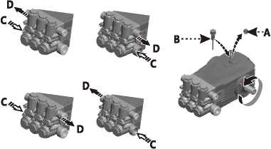

А) Временная масляная пробка

B) Масляный щуп с сапуном

С) Впускной порт

D) Порт доставки

**Монтаж насоса**

Насос должен быть установлен на горизонтальной поверхности без гибких компонентов между ним и монтажной поверхностью.

На рисунке показан максимально допустимый угол установки насоса, при превышении которого надлежащая смазка кривошипно-шатунного механизма не обеспечивается должным образом.

Закрепите насос винтами подходящего диаметра и длины, закрепив их через отверстия, предусмотренные в корпусе насоса.

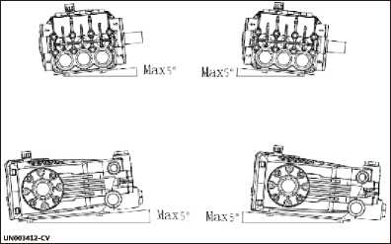

**ИНСТРУКЦИЯ ПО УСТАНОВКЕ**

**Общие указания по подключению к водопроводу**

Подключение насоса к водопроводу может быть выполнено одним из перечисленных ниже способов.

- Подключение к магистральному водопроводу.

- Подключение к баку (вода идет самотеком).

- Подключение к внешнему насосу (форсированная подача).

Для всех типов подключения должны быть выполнены следующие требования.:

1) Насос должен снабжаться герметичным шлангом подходящего диаметра для всасывающего патрубка насоса (см. «Технические данные»).

2) На шланге не должно быть сужений и перегибов.

3) На входе насоса должен быть установлен подходящий фильтр (см. «Технические данные»).

4) Все соединения между штуцерами и всасывающей линией должны быть герметизированы, чтобы насос не всасывал воздух.

5) Соединения и трубы должны соответствовать рабочему давлению и производительности насоса, а также должны соответствовать соответствующим нормам.

6) Для обеспечения эксплуатационной безопасности установите предохранительный клапан (перепускной клапан), соответствующий техническим данным насоса, и с подходящей настройкой после насоса.

7) Линия сброса предохранительного клапана никогда не должна подключаться к всасывающей линии насоса.

8) Установите демпфер давления после насоса, чтобы свести к минимуму эффект гидравлического удара в напорном трубопроводе.

**Подключение к водопроводу**

Подключение должно соответствовать следующим рекомендациям.

1) Водопроводная система должна иметь пропускную способность, в два раза превышающую номинальную подачу насоса, и давление 2-3 бар.

2) Примите все меры предосторожности, описанные в разделе «Общие указания по подключению воды».

Ниже приведена упрощенная иллюстрация схемы подключения насоса к водопроводной сети.

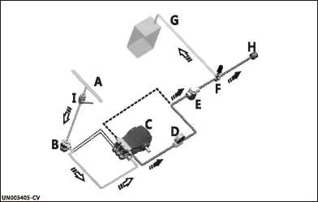А) Водоснабжение

B) Входной фильтр

С) Насос высокого давления

D) Манометр

Е) Демпфер давления

F) Предохранительный клапан (перепускной клапан)

G) Сброс трубопровода

H) Сопло

I) Запорный клапан

**Подключение к баку (подача воды самотеком).**

Подключение должно соответствовать следующим рекомендациям.

1) Насос должен быть установлен ниже впускного отверстия бака (с положительным напором).

2) Резервуар должен иметь перегородки для предотвращения разбрызгивания воды, а его вместимость должна быть не менее чем в 10 раз больше номинальной производительности насоса.

3) Разрежение непосредственно на входе насоса, не должно превышать 0,1 бар, а температура воды не должна превышать 30 °C.

4) Примите все меры предосторожности, описанные в разделе «Общие указания по подключению воды». Ниже приведена упрощенная иллюстрация схемы подключения насоса к резервуару.

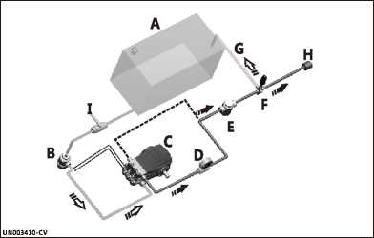A) Емкость с водой

B) Впускной фильтр Q Насос высокого давления

D) Манометр

Е) Демпфер давления

F) Предохранительный клапан (перепускной клапан)

G) Сброс трубопровода

H) Сопло

I) Запорный клапан

**Подключение к вспомогательному насосу (форсированная подача)**

Подключение должно соответствовать указанным рекомендациям.

1) Вспомогательный насос должен иметь производительность, в два раза превышающую номинальную производительность насоса высокого давления, и рабочее давление 2–3 бар.

2) Примите все меры предосторожности, описанные в разделе «Общие указания по подключению воды». Ниже приведена упрощенная схема подключения насоса к вспомогательному насосу.

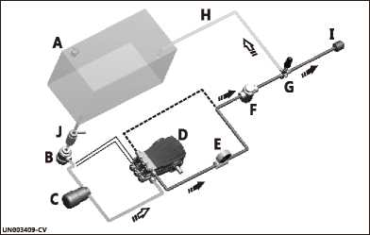А) Емкость с водой

B) Впускной фильтр

C) Вспомогательный насос

D) Насос высокого давления

Е) Манометр

F) Демпфер давления

G) Предохранительный клапан (перепускной клапан)

H) Трубопровод сброса

I) Cопло

J) Запорный клапан

**Рекомендации по безопасности при использовании**

***Перед запуском оператор должен выполнить необходимые проверки техники безопасности.***

***В случае утечки из напорных трубопроводов немедленно остановите насос и устраните причину утечки. Не используйте насос выше пределов, установленных производителем, чтобы повысить его производительность.***

***Если система должна работать при температуре окружающей среды, близкой к 0°C, запустите насос без воды на 10 секунд с открытым концом нагнетательного трубопровода, чтобы слить воду из системы и насоса и предотвратить образование льда.***

**Запуск и остановка насоса при питании от водопроводной сети**

Чтобы запустить насос, действуйте, как описано ниже.

1) Откройте запорный вентиль (I).

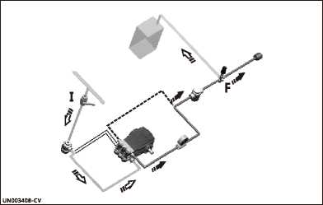2) Откройте перепускной клапан (F),   
чтобы сбросить давление в подающем   
трубопроводе.

3) Запустите насос и дайте ему поработать   
несколько минут без давления.

4) Отрегулируйте перепускной клапан (F),   
чтобы получить рабочее давление насоса.

Чтобы остановите насос, действуйте,   
как описано ниже.

1) Откройте перепускной клапан (F), чтобы   
сбросить давление.

2) Остановите насос.

3) Закройте запорный вентиль (I).

**Запуск и остановка насоса при подаче воды самотеком**

Чтобы запустить насос, действуйте, как описано ниже.

1) Откройте запорный вентиль (I).

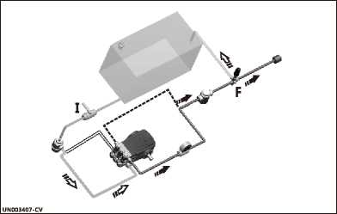2) Откройте перепускной клапан (F),   
чтобы сбросить давление в подающем   
трубопроводе.

3) Запустите насос и дайте ему поработать   
несколько минут без давления.

4) Отрегулируйте перепускной клапан (F),   
чтобы получить рабочее давление насоса.

Чтобы остановить насос, действуйте,   
как описано ниже.

1) Откройте перепускной клапан (F),   
чтобы сбросить давление.

2) Остановите насос.

3) Закройте запорный вентиль ①.

**Запуск и остановка насоса при работе от вспомогательного насоса**

Чтобы запустить насос, действуйте, как описано ниже.

1) Откройте запорный клапан (J).

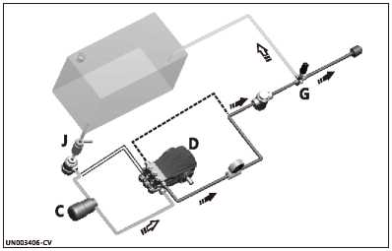2) Откройте перепускной клапан (G),   
чтобы сбросить давление в подающем   
трубопроводе.

3) Запустите вспомогательный насос (С).

4) Запустите насос (D) и дайте ему поработать   
несколько минут без давления.

5) Отрегулируйте перепускной клапан (G),   
чтобы получить рабочее давление насоса.

Чтобы остановить насос, действуйте, как   
описано ниже.

1) Откройте перепускной клапан (G),   
чтобы сбросить давление.

2) Остановите насос (D).

3) Остановите вспомогательный насос (С).

4) Закройте запорный вентиль (J).

**Рекомендации по технике безопасности при обслуживании**

***Перед выполнением любых работ по техническому обслуживанию сбросьте давление в системе водоснабжения и отключите насос от всех источников энергии.***

***По завершении работ перед повторным запуском насоса убедитесь, что инструменты, детали или другие материалы не оставлены вблизи движущихся частей или в опасных зонах.***

***Замените чрезмерно изношенные компоненты оригинальными деталями и используйте смазочные материалы, рекомендованные производителем.***

***Утилизируйте изношенные компоненты и смазочные материалы в соответствии с требованиями законодательства.***

***Выполняйте процедуры планового технического обслуживания, указанные производителем, чтобы обеспечить безопасность и хорошую работу насоса.***

**Таблица расписания обслуживания**

|  |  |  |  |
| --- | --- | --- | --- |
| Технические работы | | | |
| **Частота** | **Компонент** | **Процедура** | **Действия** |
| Каждый рабочий день | Фильтр | Осмотрите картридж фильтра | См. «Проверка фильтра» |
| Насос | Проверка уровня масла | См. «Проверка уровня масла» |
| Каждый 50 рабочих часов | Подключение насоса к источнику питания (ремень, шкив, муфта) | Осмотр |  |
| Насос | Осмотреть крепления насоса | См. «Проверка крепления насоса». |
| Трубы и соединения | Осмотр | См. «Проверка соединений и труб». |
| Насос | Замена масла (1) | См. «Замена масла» |
| Каждые 300 рабочих часов или ежегодно | Насос | Замена масла | См. «Замена масла» |
| Каждые 1000 рабочих часов | Уплотнения насоса | Замена | Обратитесь в авторизованный сервисный центр |
| Клапаны | Замена | Обратитесь в авторизованный сервисный центр |

(1) Этот интервал относится только к первой замене масла.

**Таблица смазочных материалов**

Насос поставляется с залитым маслом, характеристики которого указаны на паспортной табличке.

При замене используйте масло, подходящее для условий рабочей среды (см. рекомендации в приложениях и см. «Экологические ограничения»).

**Осмотр крепления насоса**

Убедитесь, что крепежные винты насосов не ослабли.

При необходимости затяните их с крутящим моментом, указанным в проекте установки.

**Проверка соединений и труб**

Осмотрите соединения на наличие утечек.

Утечки обычно можно устранить, правильно затянув соединения.

При обнаружении течи из соединений впускного трубопровода необходимо отремонтировать уплотнения.

Осмотрите шланги.

Если на трубах появляются признаки старения, поломки, вздутия, истирания и т. д., их необходимо заменить.

**Проверка фильтра**

Осмотрите картридж фильтра.

Если картридж фильтра загрязнен или поврежден, обратитесь к инструкциям производителя фильтра, чтобы узнать, как вернуть фильтрующий картридж в исходное состояние.

- Проверьте уровень масла на холодной помпе.

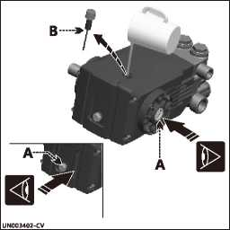- Проверьте количество масла по указателю   
уровня (А).

- Если необходимо, долейте масло с   
характеристиками, указанными в «Таблице   
смазочных материалов».

Долейте масло, действуя, как описано ниже.

1) Отвинтите пробку (В) и залейте масло до   
середины щупа (А).

2) Завинтите заглушку (В).

**Замена масла**

Установите агрегат, в котором встроен насос, идеально горизонтально, при этом насос должен быть слегка теплым.

Не сливайте масло в окружающую среду

Утилизируйте отработанное масло в соответствии с требованиями законодательства.

Чтобы заменить масло, действуйте, как описано ниже.

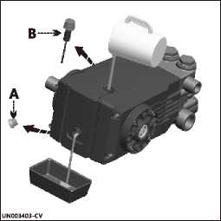1) Установите емкость подходящего   
объема для сбора отработанного масла.

2) Отвинтите сливную пробку (А) и дайте   
всему маслу вытечь.

3) Завинтите сливную пробку А).

4) Отвинтить заливную пробку В).

5) Залейте свежее масло через заливное   
отверстие до нужного уровня (см. «Проверка   
уровня масла»).

**Длительный простой насоса**

Если насос не будет использоваться в течение длительного времени, действуйте, как описано ниже.

1) Запустите насос с чистой водой на несколько минут.

2) Включите насос без воды в течение 10 секунд с открытым концом напорного трубопровода, чтобы опорожнить насос и контур нагнетания и предотвратить образование накипи.

3) Промойте насос водой и моющими составами, разрешенными соответствующими законами.

4) Просушите насос струей сжатого воздуха.

5) Защитите насос от внешних неблагоприятных условий.

**Ввод насоса в эксплуатацию**

Перед вводом насоса в эксплуатацию после длительного простоя проверьте уровень масла и затяжку крепежных винтов.

**Утилизация насоса**

Насос должен быть утилизирован квалифицированным персоналом с соблюдением требований законодательства по охране труда.

Демонтированные компоненты должны быть отсортированы по типу материалов, из которых они изготовлены. Не выбрасывайте загрязняющие вещества, такие как уплотнения и смазочные материалы, в окружающую среду.

Утилизируйте их в соответствии с законодательными требованиями по утилизации и переработке отходов.

**ВОЗМОЖНЫЕ НЕИСПРАВНОСТИ**

Предоставленная информация предназначена для предоставления рекомендаций по устранению неисправностей, которые могут возникнуть во время использования.

Некоторые из этих процедур могут выполняться квалифицированным персоналом; в то время как другие должны выполняться в специализированных сервисных центрах, поскольку они требуют использования специального оборудования, а также детальных знаний ремонтных операций.

|  |  |  |
| --- | --- | --- |
| **Проблема** | **Причина** | **Метод устранения** |
| Помпа не выдает необходимого давления | Помпа подсасывает воздух | Восстановить герметичность впускной магистрали |
| Недостаточная скорость всасывания воды | Увеличить размер впускных трубопроводов |
| Удалите все перегибы труб |
| Увеличьте емкость фильтра или очистите картридж фильтра |
| Увеличьте обороты до номинальной скорости |
| Износ клапанов | Замените клапаны (1) |
| Изношено седло перепускного клапана | Замените клапаны |
| Изношены уплотнения | Замените уплотнения (l) |
| Изношенф форсунка | Замените форсунку |
| Колебания (рывки) давления | Износ клапанов | Замените клапаны (1) |
| Клапаны забиты грязью | Очистите клапаны (1) |
| Air being sucked into system | Восстановить герметичность соединений впускного трубопровода |
| Изношены уплотнения | Замените уплотнения (l) |
| Вибрация в трубах | Заклинило клапаны | Замените клапаны ⑴ |
| Неисправен перепускной клапан | Замените перепускной клапан |
| Канал сброса перепускного клапана слишком мал | Увеличьте размер канала сброса перепускного клапана |
| Клапан давления неисправен | Отремонтируйте демпфер давления, чтобы скорректировать давление накачки |
| Помпа всасывает воздух | Восстановить герметичность впускной магистрали |
| Падение давления | Форсунка изношена | Замените форсунку |
| Износ впускных и/или нагнетательных клапанов | Замените клапаны (1) |
| Клапаны заблокированы грязью | Очистите клапаны (1) |
| Изношено седло перепускного клапана | Замените клапаны |
| Изношены уплотнения | Замените уплотнения (1) |

(1) Операции, которые должны выполняться в авторизованном сервисном центре

|  |  |  |
| --- | --- | --- |
| **Проблема** | **Причина** | **Метод устранения** |
| Помпа работает шумно | Воздух попал в систему | Восстановить герметичность впускного трубопровода |
| Пружины впускного и/или нагнетательного клапана изношены или разрушены | Замените клапаны (1) |
| Клапаны забиты грязью | Очистите клапаны (1) |
| Изношены подшипники | Замените подшипники (l) |
| Слишком высокая температура всасываемой воды | Снизбте температуру воды |
| Насос перегревается | Высокое рабочее давление насоса | Снизить давление до номинальных значений |
| Приводные ремни перетянуты | Восстановите правильное натяжение ремня |
| Плохая центровка шкива или приводной муфты, недостаточно смазки. | Восстановить правильную центровку шкива.  Замените масло или замените шатун. |
| Вода в масле | Изношены уплотнения направляющих поршней | Замените уплотнения (l) |
| Высокий процент влажности воздуха | Меняйте масло в два раза чаще (чем указано в таблице «Регламентное обслуживание») |
| Изношены уплотнения | Замените уплотнения (l) |
| Течь масла из сливных трубок под насосом | Изношену уплотнения | Замените уплотнения (l) |
| Изношены плунжеры | Замените плунжеры (l) |

(1) Операции, которые должны выполняться в авторизованном сервисном центре